Ανάλυση Συνδιακύμανσης κατά Gorsuch στο SPSS (Γ. Σιδερίδης)

Η ανάλυση συνδιακύμανσης έχει ως σκοπό την σύγκριση μέσων όρων, «διορθώνοντας» για την παρουσία μιας τρίτης μεταβλητής (του συνδιακυμαντή). Θα μπορούσε να χρησιμοποιηθεί στην σύγκριση συνθηκών σε πειραματικά σχέδια περίπτωσης (Ν=1) όπως αυτό που απεικονίζεται στο παρακάτω σχήμα 1:

Σχήμα 1

Σε αυτό το παράδειγμα ενός σχεδίου ΑΒ το κλασσικό Τ-τεστ δεν ενδείκνυται γιατί καταπατάται η προϋπόθεση της ανεξαρτησίας των παρατηρήσεων οπότε ο Gorsuch πρότεινε την ανάλυση συνδιακύμανσης προκειμένου οι διαφορές μεταξύ συνθηκών να «κανονιστούν» με βάση και τα επίπεδα αυτοσυσχέτισης. Η ανάλυση αυτή με τη χρήση του SPSS περιγράφεται παρακάτω:

1. Δεδομένα: Απαιτείται μια στήλη με τα δεδομένα της εξαρτημένης μεταβλητής, μια στήλη που να ορίζει τις συνθήκες (π.χ., 0=βασικό επίπεδο, 1=παρέμβαση) και μια στήλη με τη χρονοσειρά (με την αρίθμηση να αρχίζει ξανά όταν αρχίζει μια συνθήκη).
2. Στη συνέχεια επιλέγετε Analyze->Regression->Linear όπως φαίνεται παρακάτω (Σχήμα 2):
3. Στη συνέχεια επιλέγεται τις εξαρτημένες μεταβλητές (Dep), την ανεξάρτητη μεταβλητή (Condition) για τη συνθήκη και τη μεταβλητή της χρονοσειράς (Time) που αποτελεί το συνδιακυμαντή (Σχήμα 3).
4. Στη συνέχεια επιλέγετε ΟΚ
5. Τα αποτελέσματα φαίνονται στο Σχήμα 4
6. Τα συμπεράσματα είναι ότι υπάρχουν στατιστικά σημαντικές διαφορές στη συνθήκη (η παρέμβαση σχετιζόταν με 3.346 περισσότερες μονάδες στην εξαρτημένη μεταβλητή αφού ελέγχθηκε η συνεισφορά του συνδιακυμαντή.

Σχήμα 2

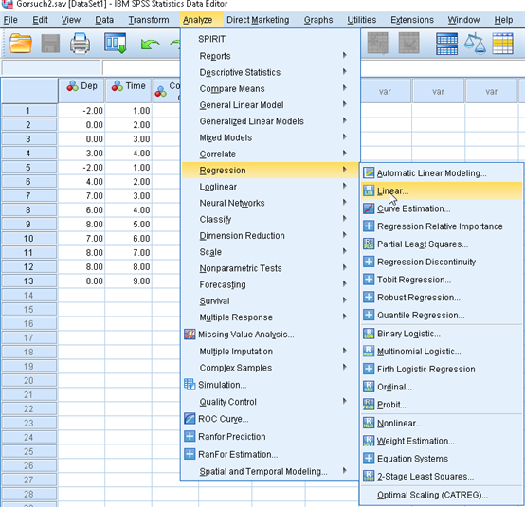

Σχήμα 3

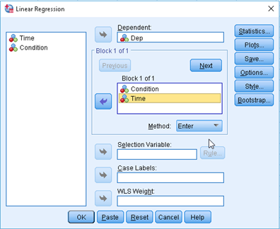

Σχήμα 4

